微信端注册指引

第一步，在微信中搜索“广东青年之声” 第二步：关注“广东青年之声”公众号；


第三步：关注后点击 青年之声---主页；
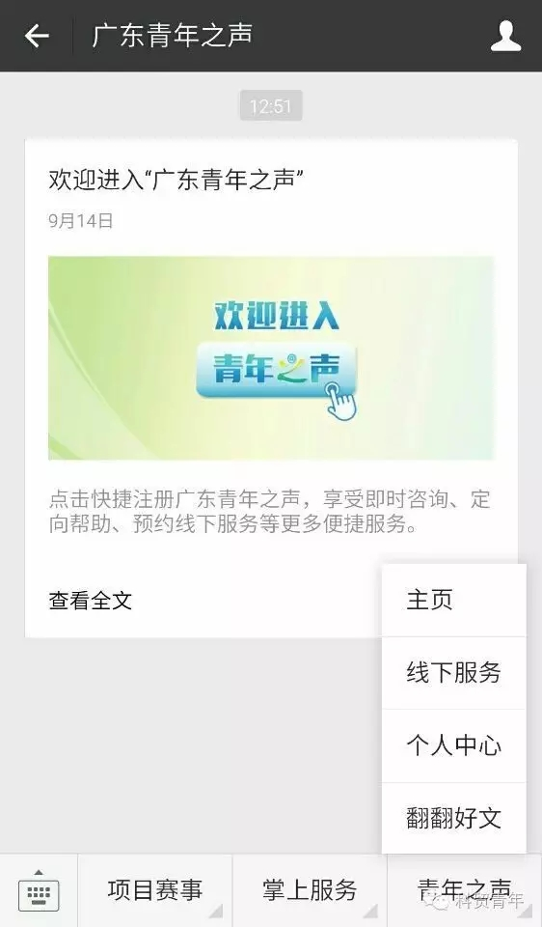

第四步：选择高校用户；
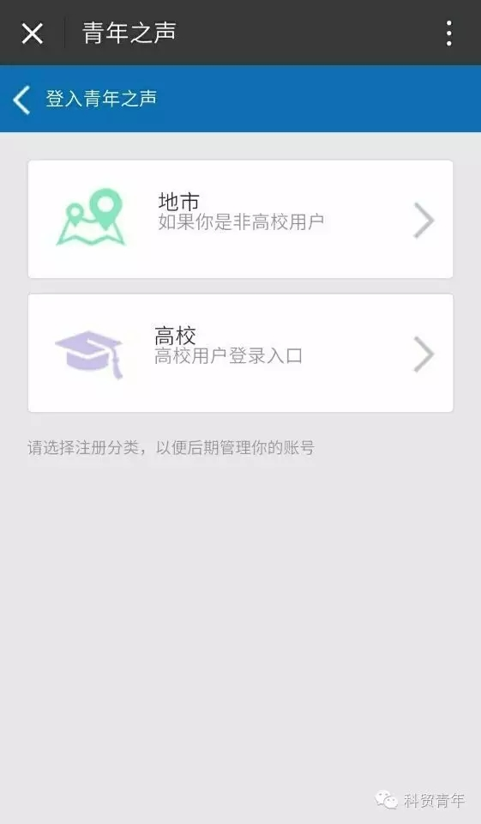
第五步：注册账号——所属高校选择广州科技贸易职业学院——选择各二级学院（商贸学院、管理学院、信息工程学院、机电工程学院、创意设计学院、服装与艺术学院）——点击注册或激活；

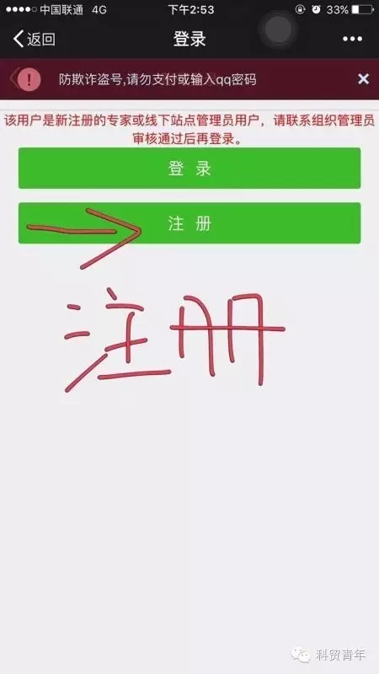
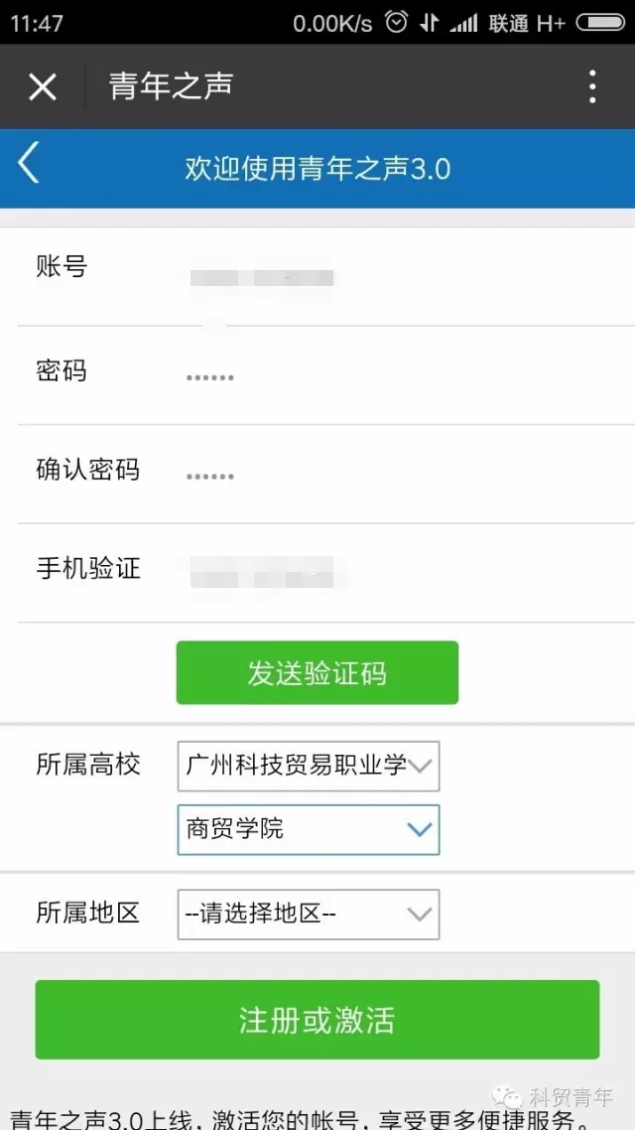

第六步：注册成功后回到主页面——再点击青年之声——个人中心；第七步:完善个人信息，点击齿轮状图标进行资料编辑，重要操作提示具体如下：1、页面中有用户类型需要我们选择类型时，我们要选择“公众用户”这个选项。2、关于昵称该如何填写。该空的名称填写示例为：科贸+二级学院+姓名。例：科贸信工张三、科贸商贸李四。（注:六大学院均填缩写，缩写名称为：信工、机电、服装、创意、商贸、管理）。
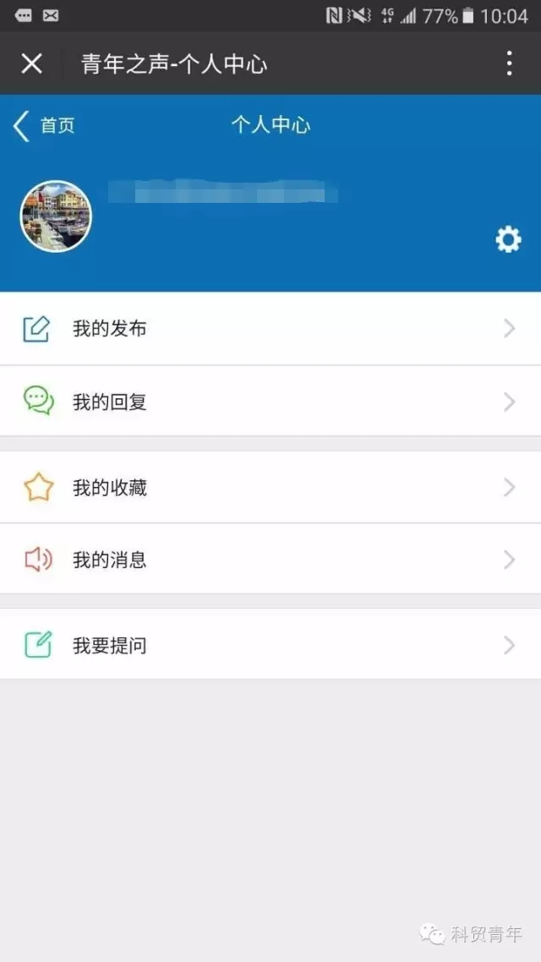

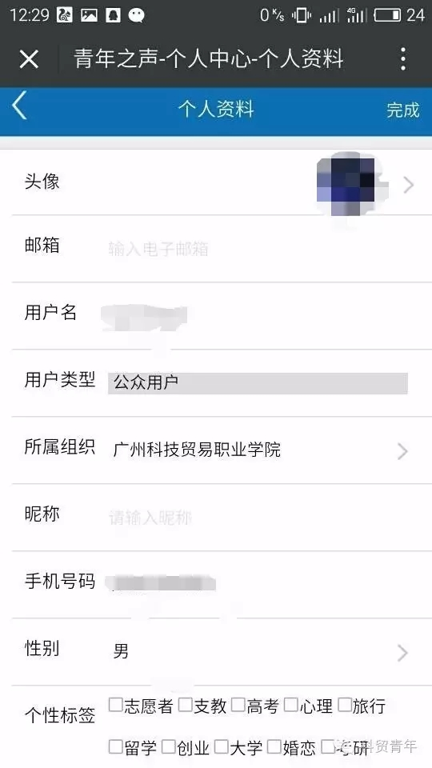

完成以上操作即可完成微信端注册！

